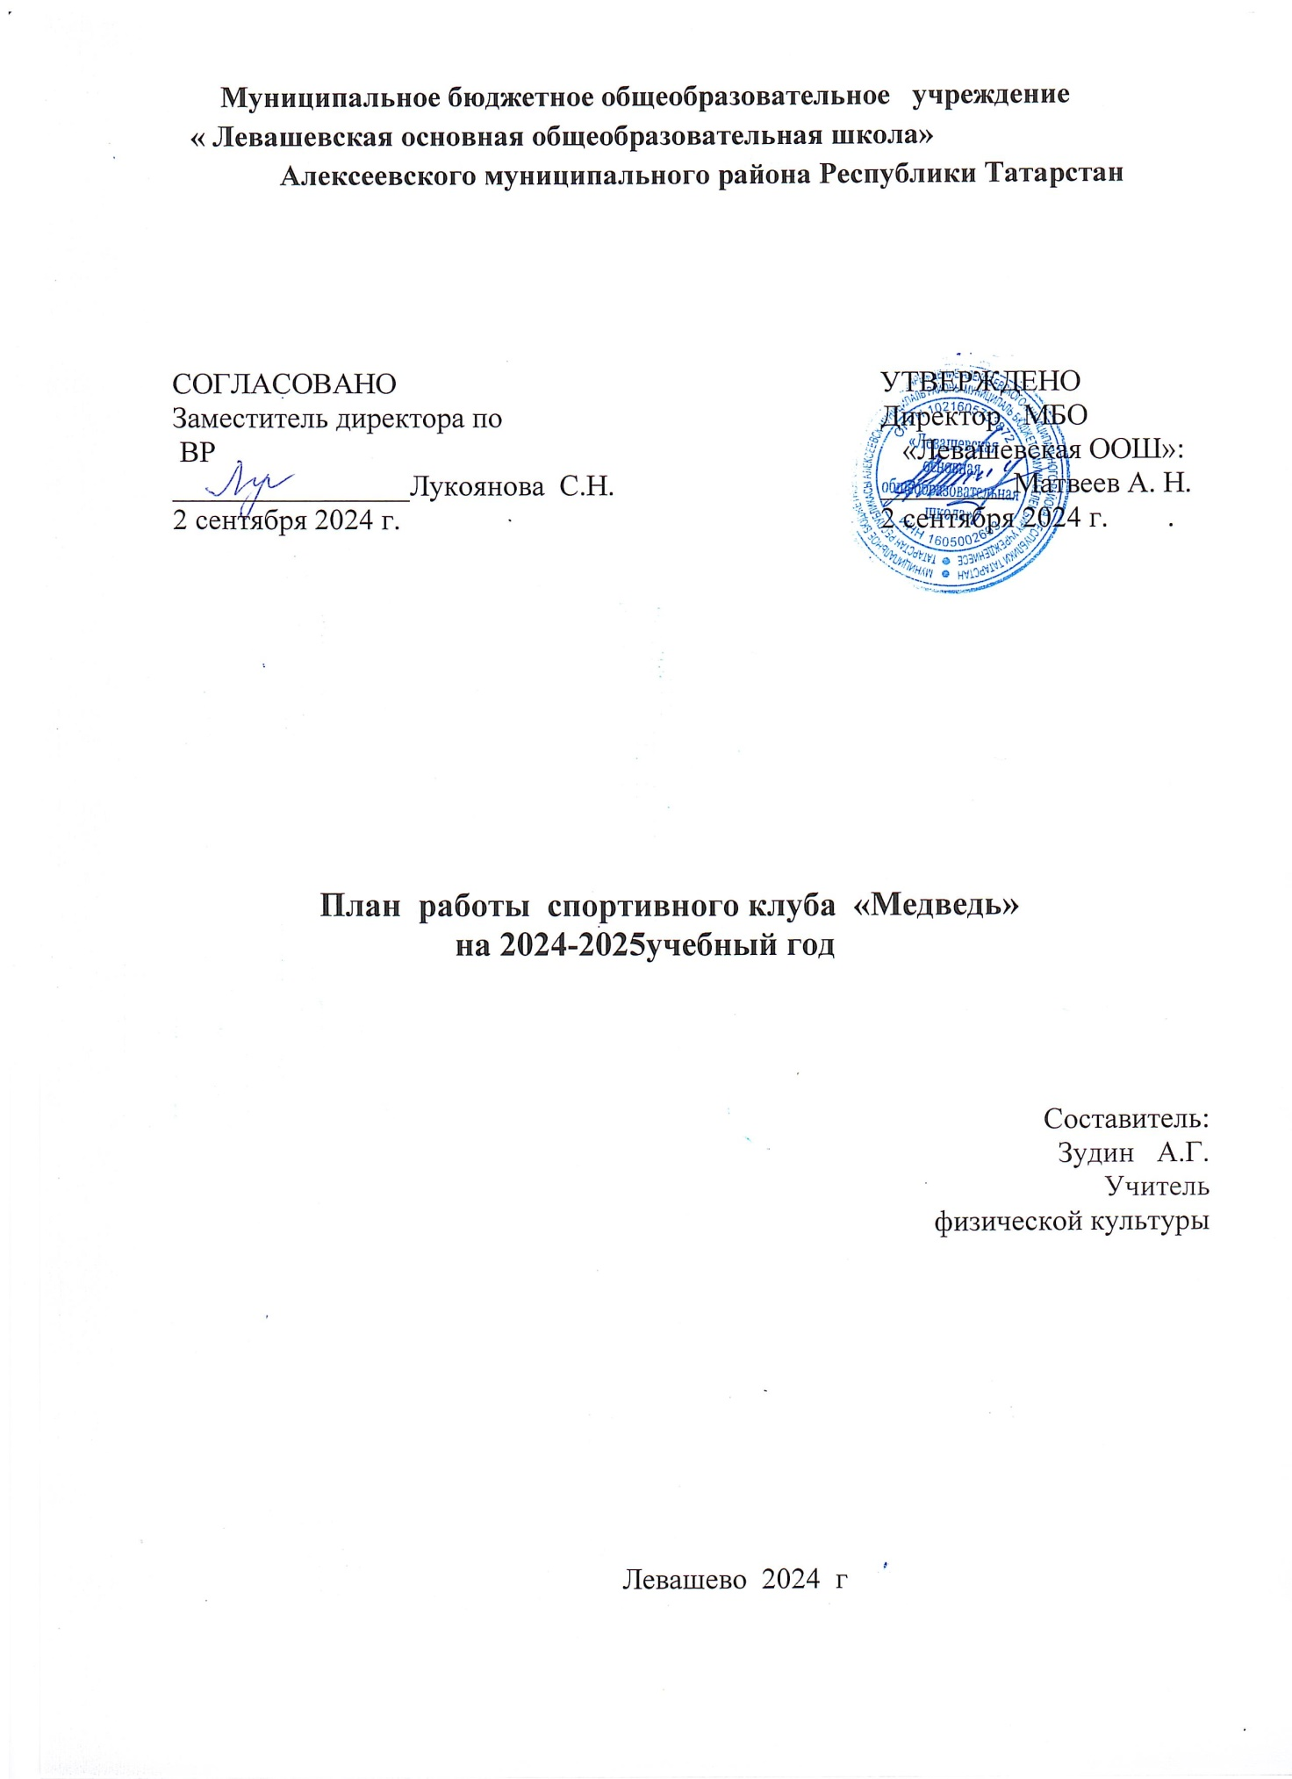

ПЛАН СПОРТИВНО – МАССОВЫХ, ФИЗКУЛЬТУРНО – СПОРТИВНЫХ И
СОЦИАЛЬНО – ЗНАЧИМЫХ МЕРОПРИЯТИЙ НА2024-20245УЧЕБНЫЙ ГОД
Цели, направления, план спортивной работы в школе.
Цель работы ШСК:
Повышение массовости занятий учащимися физической культурой и спортом для
вовлечения их в систематический процесс физического и спортивного совершенствования.
Задачи:
1. реализации образовательных программ дополнительного образования детей
физкультурно-спортивной направленности;
2. вовлечение учащихся в систематические занятия физической культурой и спортом;
3. проведение школьных спортивно-массовых мероприятий и соревнований по
направлениям;
4. комплектование и подготовка команд учащихся для участия в муниципальных и республиканских соревнованиях;
5. пропаганда здорового образа жизни, личностных и общественных ценностей
физической культуры и спорта;
6. создание нормативно-правовой базы;
7. комплектование и подготовка учащихся к ВФСК «Готов к труду и обороне».
.
№ п/п | Мероприятия | Дата проведения | Ответственные
Физкультурно-оздоровительные мероприятия в режиме дня
1. | Обсуждение на педагогическом совете: порядок проведения физкультминуток, подвижных игр на переменах. | Август | Администрация школы
2. | Проведение бесед в классах о режиме дня школьника. | Сентябрь | Кл.руководители
3. | Проведение подвижных игр на переменах | Ежедневно | Физорги классов
4. | Проведение физкультминуток на уроках | Ежедневно | Пед. работники
Спортивная работа в классах и секциях
5. | Назначение в классах физоргов | Сентябрь | Кл.руководители
6. | Составление расписания занятий секций | Сентябрь | Администрация школы.
7. | Организация работы секций | Сентябрь | Администрация школы
8. | Проведение классных часов «Здоровый образ жизни» | В течение года | Кл. руководители
9. | Проветривание кабинетов | Ежедневно | Пед.работники
Внеурочная спортивно-оздоровительная работа в школе
10. | Первенство школы по футболу  Осенний легкоатлетический кросс  ШЭ ВсОШ по физической культуре  Первенство школы по баскетболу (7-9 классы)  Первенство школы по пионерболу (1-4, 5-6 классы)  Первенство школы по волейболу (8-9 классы)  Первенство школы по лыжным гонкам  «Веселые старты» ((1-4, 5-7 классы)  Спортивные соревнования школьников «Президентские состязания» (7 класс)  Легкоатлетическое многоборье «Шиповка юных»  Военно-патриотическая игра «Зарница» | Сентябрь  Сентябрь  Октябрь  Ноябрь  Декабрь  Январь  Февраль  Март  Апрель  Апрель  Май  Май | Учителя физической культуры
Участие в муниципальных соревнованиях
11. | Всероссийский день бега «Кросс Наций – 2024»  Первенство района по осеннему и весеннему л/а кроссу  Первенство района по: баскетболу, настольному теннису, волейболу  МЭ ВсОШ по физической культуре  Всероссйская массовая лыжная гонка «Лыжня России – 2024»  Первенство района по лыжным гонкам  Первенство района по плаванию  Фестиваль ГТО  Легкоатлетическое многоборье «Шиповка юных»  Военно-патриотическая игра «Зарница» | В течение года (согласно муниципальному плану спортивных мероприятий) | Учителя физической культуры
Агитация и пропаганда ЗОЖ
12. | Оформить документацию: учебные нормативы, правила ТБ на уроках физической культуры | Октябрь | Учителя физической культуры., физорги классов
13. | Создать лекторскую группу из числа учащихся и организовать беседы на темы: «Утренняя гимнастика школьника», «Гигиена школьника», «Олимпийские игры» и др. | Ноябрь-март | Кл.руководители
14. | Декада физической культуры и ОБЖ | Апрель | Учителя физической культуры
15. | Конкурс рисунков о спорте и ЗОЖ (1-4 классы) | В течение года | Кл. руководители
Работа с родителями (законными представителями) обучающихся и педагогическим коллективом
16. | Анализ состояния здоровья обучающихся | В течение года | Кл. руководители
17. | Тематические родительские собрания «Распорядок дня и двигательный режим школьника», «Формирование правильной осанки» | В течение года | Кл. руководители
18. | Консультации, беседы для родителей по темам сохранения и укрепления здоровья. | В течение года | Кл.руководители
19. | Проведение спортивных мероприятий с участием родителей | В течение года | Учителя физической культуры
Хозяйственная деятельность
20. | Текущий косметический ремонт спортивного зала, ремонт и обновление спортивного инвентаря | В течение года | Заместитель директора (административно-хозяйственная часть

